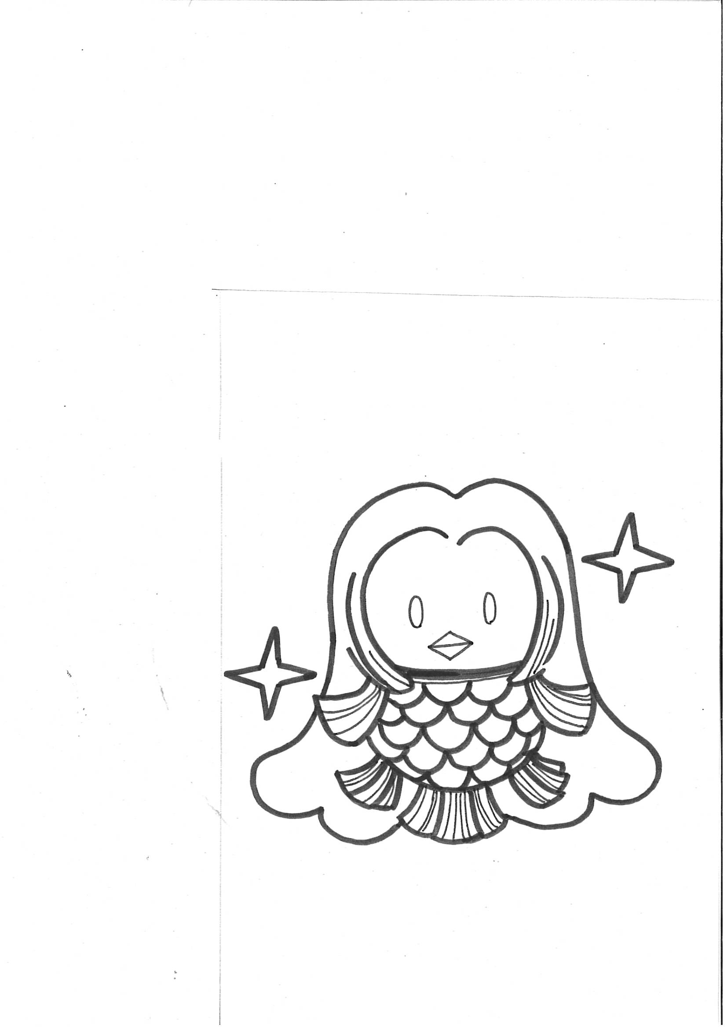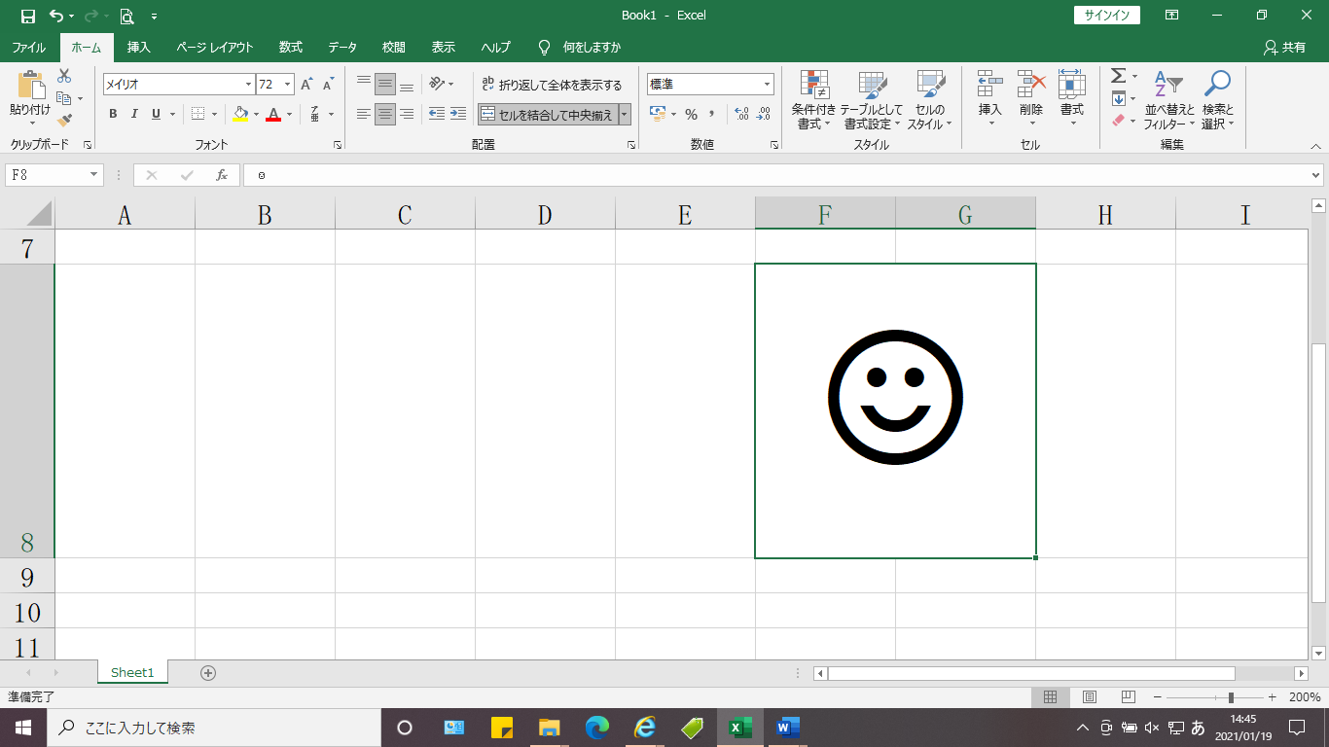

お元気ですか？

北山田地区からのお手紙です。

この手紙は北山田地区の子供が書きました

**妖怪**

**アマビエ**

手洗いやマスクをして

お元気に過ごしてね

コロナが早く

収まりますように

　　　　　　　　　　より